**МІНІСТЕРСТВО ОСВІТИ І НАУКИ УКРАЇНИ**

**ДВНЗ «УЖГОРОДСЬКИЙ НАЦІОНАЛЬНИЙ УНІВЕРСИТЕТ»**

**ФАКУЛЬТЕТ МАТЕМАТИКИ ТА ЦИФРОВИХ ТЕХНОЛОГІЙ**

**КАФЕДРА КІБЕРНЕТИКИ І ПРИКЛАДНОЇ МАТЕМАТИКИ**

**ЗВІТ**

**З дисципліни « Python »**

**Студентки**

**1 курсу ПМ**

**Дідик Анни**

**Ужгород -2021**

**Лабораторна робота №4**

**Задача 1**

**Умова:**  

**Текст програми:**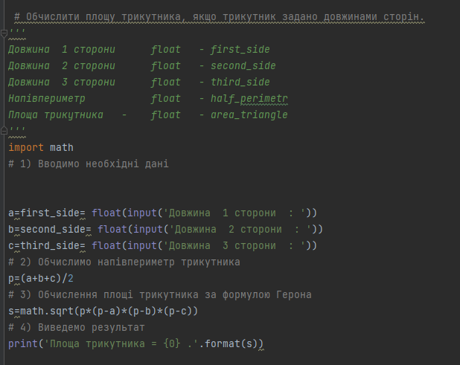

**Контрольні приклади:**

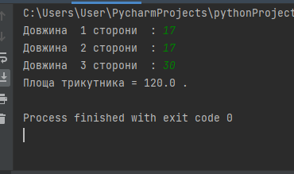

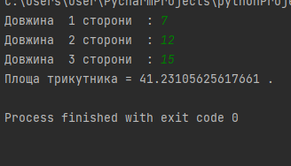

**Задача 2**

**Умова:** 

**Текст програми:**

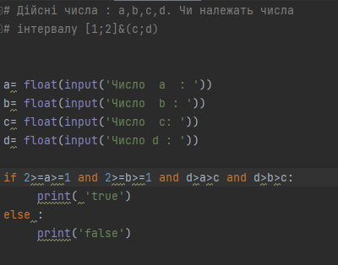

**Контрольні приклади:**

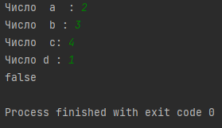

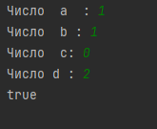

**Задача 3**

**Умова:** 

**Текст програми:**

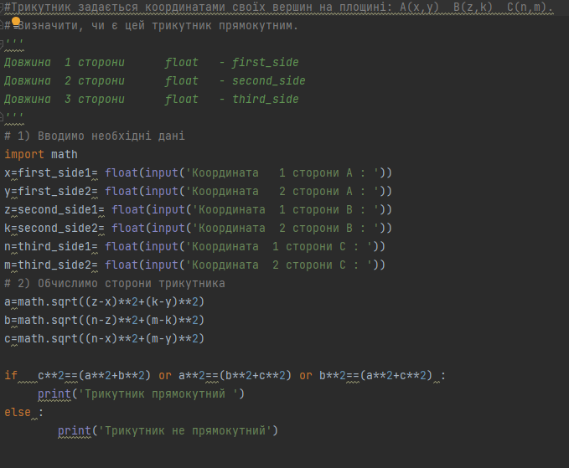

**Контрольні приклади:**

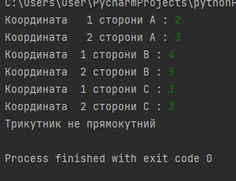 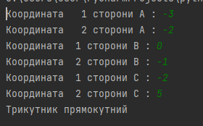

**Задача 4**

**Умова:** Знайти значення у з системи рівннянь.

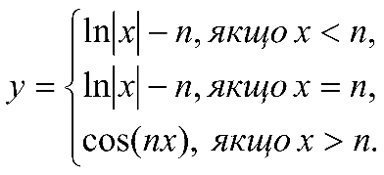

**Текст програми:**

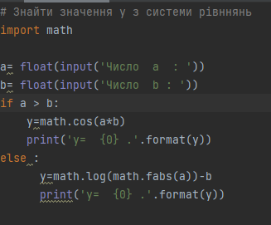

**Контрольні приклади:**

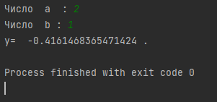

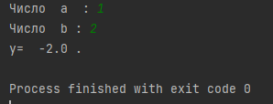

**Лабораторна робота №5**

**Задача 1**

**Умова:**  

**Текст програми:**

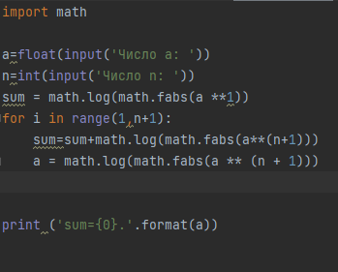

**Контрольні приклади:**

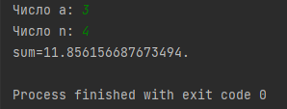

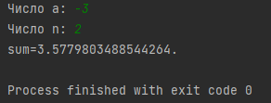

**Задача 2**

**Умова: **

**Текст програми:**

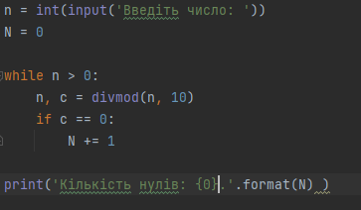

**Контрольні приклади:**

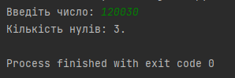

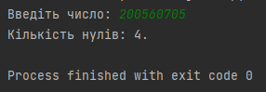

**Задача 3**

**Умова:**  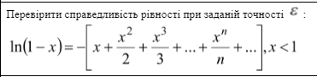

**Текст програми:**

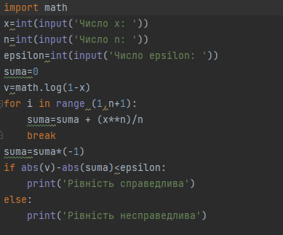

**Контрольні приклади:**

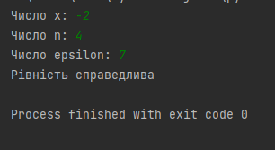

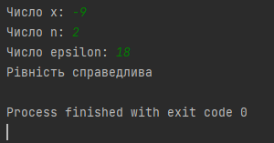

**Задача 4**

**Умова:**  

**Текст програми:**

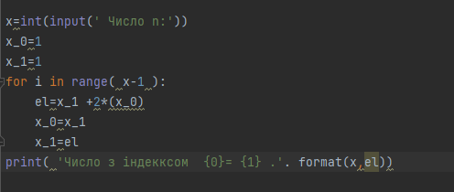

**Контрольні приклади**

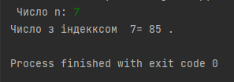

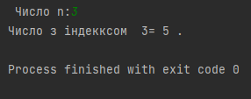

**Лабораторна робота №6**

**Задача 1**

**Умова:**



**Текст програми:**

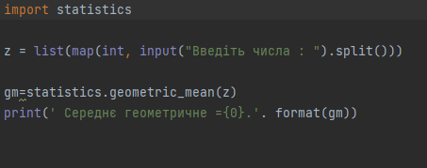

**Контрольні приклади:**

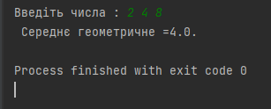

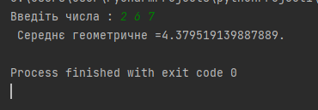

**Задача 2**

**Умова:** 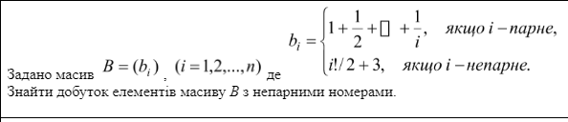

**Текст програми:**

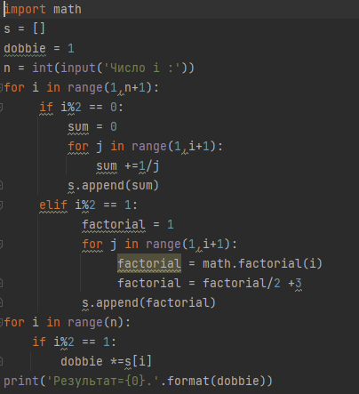

**Контрольні приклади:**





**Задача 3**

**Умова:**



**Текст програми:**

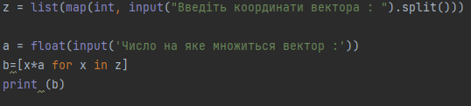

**Контрольні приклади:**

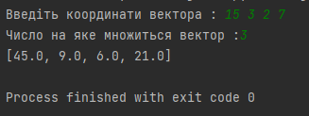

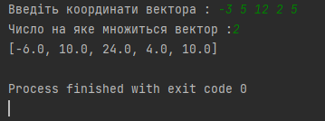

**Задача 4**

**Умова:**



**Текст програми:**

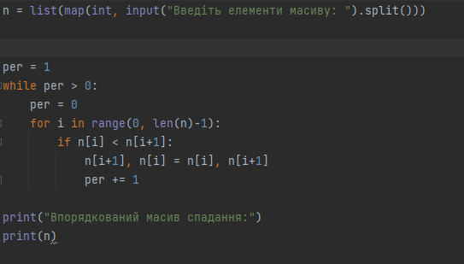

**Контрольні приклади:**

